Die Geistliche Gemeinde-Erneuerung in der Evangelischen Kirche (GGE)
versteht sich als Teil der weltweiten charismatischen Erneuerungsbewegung.
Sie sieht ihre Aufgabe darin, an einer geistlichen Erneuerung der Evangelischen Kirche mitzuarbeiten.

Wir möchten zu einer persönlichen Umkehr zu Jesus Christus, zur Annahme der Einladung zum Fest der Versöhnung mit Gott, und zur Bitte um die Kraft des Heiligen Geistes und seiner Gaben ermutigen.

Schäferkampsallee 36
20357 Hamburg

Gemeindeleiter: Dipl. Theologe
Frank Feldhusen 040/68998039

Büro Anke Detlefs: 040 / 40 82 87
Fax: 040 / 41 35 57 00

Bankverbindung: EDG Kiel,
BLZ 210 602 37 Kto. 476 196
www.immanuel-gemeinschaft.de
info@immanuel-gemeinschaft.de


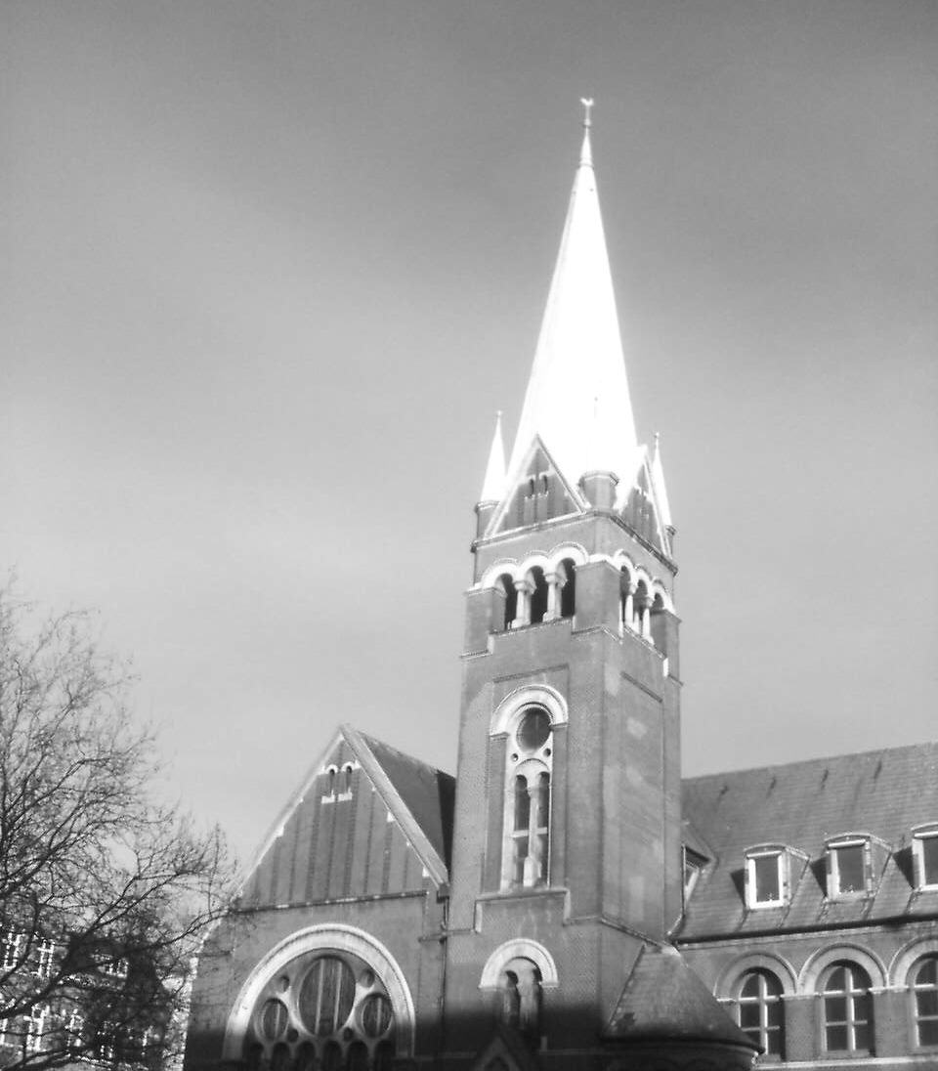

Gemeindebrief
September-Oktober 2013
Sonntags 17.00 Uhr Gottesdienst

Parallel zum Gottesdienst Kinderkirche KB

Termine: siehe Gemeindeblatt
A: Abendmahl
Lt: Leitungskreissprechstunde

 | Predigt: | Leitung | Lobpreis | Kollekte
01.09.  A |  | Elisabeth Kath | Jakobs  leiter | AliMaus
08.09  Lt | Christoph  Mohr | Helmut  Stratmann | Christoph Mohr
15.09 | Frank Feldhusen | Frank Feldhusen | Jacobsleiter
22.09  A | Familiengottesd.  Frank Feldhusen | Ingrid Marinesse | Peter Rufmann
29.09 | Frank Feldhusen | Frank Feldhusen | 4Immanuel

KB: Kinderbetreuung / Delana

08.09. | Delana

Sonntags 17.00 Uhr Gottesdienst

Parallel zum Gottesdienst Kinderkirche KB

Termine: siehe Gemeindeblatt
A: Abendmahl
Lt: Leitungskreissprechstunde

 | Predigt: | Leitung | Lobpreis | Kollekte
06.10  A | Frank Feldhusen | Frank Feldhusen | Jakobs  leiter | GGE Nord
13.10  Lt | Frank Feldhusen | Frank Feldhusen | 4Immanuel
20.10  A | Frank Feldhusen | Frank Feldhusen | 4 Immanuel
27.10 | Christoph Mohr | Elisabeth Kath | Christoph Mohr

KB: Kinderbetreuung / Delana

20.10 | Delana

Seid nicht bekümmert, denn die Freude am Herrn ist eure Stärke / Zufluchtsstätte. (Nehemia 8,10)
Das Volk ist zurück aus der babylonischen Gefangenschaft. Tempel und Stadtmauer sind wieder errichtet. Nehemia hatte den Wiederaufbau organisiert, doch ohne Gottes Segen wäre dies alles niemals zustande gekommen (Ps 127,1). Deshalb feierten die Israeliten zur Ehre Gottes ein Fest, um ihm für seine Hilfe und seinen Beistand zu danken. Einen ganzen Tag lang las Esra dem Volk aus dem Buch des Gesetzes vor, und die Israeliten hörten ihm offen und interessiert zu. Die Worte Gottes machten sie betroffen, gingen ihnen zu Herzen. Ihnen wurde plötzlich bewusst, wie weit sie noch davon entfernt waren, wie Gott sie sich wünschte. Sie erkannten all ihre Verfehlungen und Versäumnisse und fingen daraufhin an zu weinen. Mitten in diese Betroffenheit hinein sprach Nehemia die folgenden Worte: „Seid nicht bekümmert, denn die Freude am Herrn ist eure Stärke.“
1) Diese Freude, von der Nehemia hier spricht, ist eine konkrete Freude, eine Freude „am Herrn“. Es gibt also einen realen Grund zur Freude. Ich freue mich, weil Gott so ein wundervolles Wesen hat, weil er mich so sehr liebt, weil er für mich gestorben ist, weil er mich errettet und befreit hat, weil ich sein Kind sein darf, weil ich Gemeinschaft mit ihm haben darf, weil er so viel für mich getan hat und täglich neu tut, weil er mich versorgt, beschützt, mich tröstet, mich wieder aufrichtet und vieles mehr.
2) Diese Freude ist nach Aussagen des Apostel Paulus gleichzeitig eine Freude „im Herrn“ (Phil 4,4). Das bedeutet: Es handelt sich um eine Freude, die von innen kommt, um eine Frucht, die aus einer lebendigen und innigen Gemeinschaft mit unserem Herrn Jesus erwächst. Deshalb ist diese Art der Freude auch vollkommen unabhängig von äußeren Umständen.
3) Sie ist nicht einfach ein Gefühl, was schicksalhaft einen überkommt. Weil Christus, die Quelle der Freude, in jedem Christen lebt, kann sich dieser für die Freude entscheiden. Deshalb kann der Apostel Paulus auch die Glaubenden auffordern, sich zu freuen: „Freut euch im Herrn allezeit! Wiederum will ich sagen: Freut euch!“ (Phil 4,4).
Es liegt an mir, ob ich mich dazu entscheide, auf die Widrigkeiten und Probleme zu blicken oder auf Gott und seine Verheißungen. Es liegt an mir, mich von meinen negativen Umständen bestimmen zu lassen oder nicht. Der Prophet Habakuk hat für sich eine Entscheidung getroffen: „Aber ich will mich freuen des Herrn und fröhlich sein in Gott, meinem Heil. Denn der Herr ist meine Kraft.“ (Hab 3,18f)
Wer sich am bzw. im Herrn freut, der ist stark, der steht auf dem festen Felsen Jesus, dem können die Stürme des Lebens nichts anhaben. Ein solcher Mensch erfährt, dass Gott seine Zufluchtsstätte ist, in der er sich sicher bergen kann, wenn es um ihn herum richtig ungemütlich wird.


GGE Termine
27.9-28.09
Jenseits von Schuld und Scham GGE-Seminar?
Referenten: Hans Scholz und Dr. Jürgen Müller-Hohagen
Kosten: 40 Euro (30 Euro ermäßigt, 60 Euro Ehepaare)
Ort: Immanuel-Gemeinschaft in der Jerusalemkirche, Schäferkampsallee 36, 20357 Hamburg
3. Oktober, 9.30 - 12.00 Uhr
Gebetsfrühstück am Tag der Deutschen Einheit
Einen Vormittag gemeinsam im Gebet für Deutschland zu verbringen, dazu lädt die GGE-Nord ein.
Termin: 3. Oktober, 9.30 - 12.00 Uhr
Ort: Eastside Gemeinde, Eckerkoppel 194, 22057 Hamburg (U-Bahn Trabrennbahn)
Anmeldung: Wenn möglich, melden Sie sich an, Tel. 040 - 519 09 157.
11. Oktober, 19.30 Uhr
GGE Lobpreisgottesdienst
Gott gemeinsam anbeten und loben mit Christen aus verschiedenen Gemeinden und Kirchen, offen sein für das prophetische Reden, Feier des Heiligen Abendmahls und Angebot für persönliche Segnung
Ort: Hauptkirche St. Nikolai, Harvestehuder Weg 118, 20149 Hamburg
19.10.13 9.30-13.00
Ich hab kein Netz!?“ Geistliche Zugänge zu Gott GGE-Impulstag
Termin: 19. Oktober, 9.30 - 13.00 Uhr
Referent: Peer Lichtenberg
Kosten: 10 Euro
Ort: Kirchengemeinde Ellerau, Berliner Damm 14
25479 Ellerau (bei Norderstedt/Quickborn)
GGE

September
Mi. 04.09. 19.00 Uhr GEMEINDEGEBET
Dank und Fürbitte für die Gemeinde. Gebet ist die Grundlage unserer Arbeit.
Alle Gemeindeglieder sind eingeladen

unserer Arbeit. Seid herzlich eingeladen, daran
mitzutragen.

Mi. 02.10. 19.00 Uhr GEMEINDEGEBET
Dank und Fürbitte für die Gemeinde. Gebet ist die Grundlage unserer Arbeit.
Alle Gemeindeglieder sind eingeladen

Fr. 06.09.. 19.30 Uhr ANBETUNG 165
Gott loben, berührt und beschenkt werden.

Fr. 04.10. 19.30 Uhr ANBETUNG 165
Gott loben, berührt und beschenkt werden.

Fr. 13.09. 19:30 h GEBET FÜR KRANKE

Fr.20.09. 19.30 h Bibelzeit
Verstehst du auch, was du liest? -Die Bibel verstehn
Geschwister der Bibel - Kain und Abel

Oktober

Fr. 18.10. 19:30 h GEBET FÜR KRANKE

